コンテンツ申請フォーマット

この文書は、キバンインターナショナルのeラーニングポータル(http://kiban.smartbrain.info/ )にてコンテンツを公開し、教材販売サイト(http://elearning.co.jp/ )にてコンテンツを販売を実施するための申請書となります。こちらにご記入頂いた文面は、基本的にそのまま販売サイトやプレスリリース等で使用致します。予めご了承くださいませ。

【ご契約講師名】・・・eラーニングビジネス支援パック契約書記載のご契約講師の名義。

【ご契約講師メールアドレス】・・・eラーニングビジネス支援パック契約書記載のご契約講師のメールアドレス。

【ご契約スタジオ名】・・・eラーニングビジネス支援パック契約書記載のご契約スタジオ名

【講座名】・・・講座タイトル。

【講座概要】・・・どのような講座か、どんな特徴があるかを簡潔に説明。400字程度。

【講座サンプル】・・・YouTubeのURLなど、講座のサンプル動画を記載。

【出演講師名（漢字）】・・・eラーニング講座に出演している講師名（漢字）

【出演講師名（ふりがな）】・・・eラーニング講座に出演している講師名（ふりがな）

【講師 プロフィール】・・・指導実績、合格実績、著作などを記載。300字程度。

【出演講師メールアドレス】・・・出演講師のメールアドレスを記載。受講者からの質問メールが届きます。質問応対不可の場合は不可とご記入お願い致します。

【受講対象者】・・・どのような方を受講対象者としているかを記載。

【税込価格】・・・税込価格を記載。キャンペーン価格などがあれば、期限とともに記載。

【講座目次】・・・講座の目次を記載。（無料公開OKのものには（無料）と記載）

【講座収録時間】・・・講座の収録時間を記載。

【受講可能期間】・・・受講可能期間を記載。

【Webサイト】・・・申し込み可能なWebサイトのURLを記載。

【アイキャッチ画像ダウンロードURL】・・・eラーニングポータル販売サイトで使用するアイキャッチ画像をご用意し、ダウンロードできるURLを記載。（コンテンツ申請フォーマットをお送り頂くメールに添付でも構いません）サイズ（950×400）。 （※アイキャッチ画像とは、 http://elearning.co.jp/?page_id=5235 でいうと一番上にあるものです）
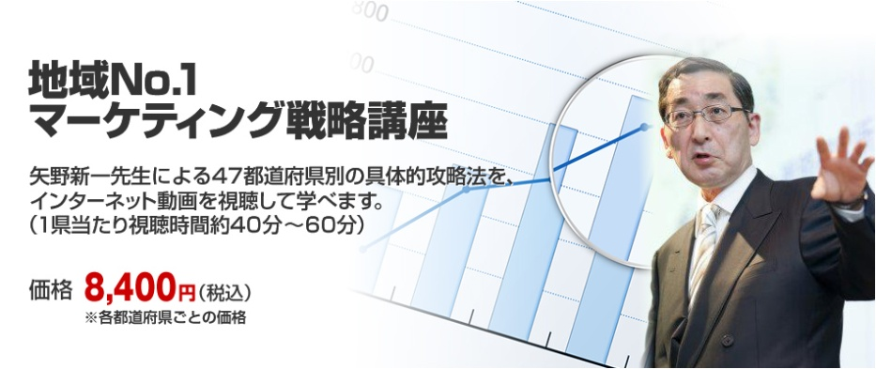

【リリース予定年月日】・・・コンテンツ申請フォーマット提出2週間後以降の日にちをご指定ください。コンテンツ修正が必要な場合など、状況により伸びる場合があります。また、土日祝日は対応できませんので予めご了承ください。

（次ページ以降、ご記入例となります）

記入例
【講師契約名】・・・eラーニングビジネス支援パック契約書記載の講師の契約者名。

株式会社ナンバーワン研究所

【ご契約講師メールアドレス】・・・eラーニングビジネス支援パック契約書記載のご契約講師のメールアドレス。

xxxxxx@xxxxxxx.com

【スタジオ名】・・・eラーニングビジネス支援パック契約書の記載のご契約スタジオ名

パンダスタジオ秋葉原本店

【講座名】・・・講座タイトル。

地域No1マーケティング講座。

【講座概要】・・・どのような講座か、どんな特徴があるかを簡潔に説明。

ランチェスター戦略の権威、矢野新一先生による、エリアマーケティング講座。全国各地の市場をいかに攻略するか？
47都道府県別の具体的攻略法を、市場特性／消費購買特性／県民性／市場規模／成長性／市場構造・市場体質
などあらゆる視点から分析。各都道府県の中でも、さらにエリアを細分化したマーケット攻略法が明らかになります。

【講座サンプル】・・・YouTubeのURLなど、講座のサンプル動画を記載。

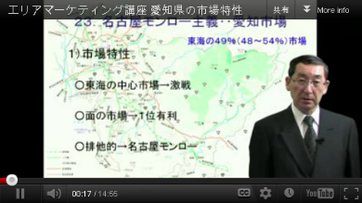
▲クリックすると再生します
http://youtu.be/Uf_IVrNp2GU

【出演講師名（漢字）】・・・矢野新一

【出演講師名（ふりがな）】・・・やのしんいち

【講師：矢野新一（やのしんいち）プロフィール】・・・講師名、指導実績、合格実績、著作などを記載。。

（株）ランチェスターシステムズに入社、チーフコンサルタントとして活躍。1985年に独立後（株）ランチェスター戦略研究所、1990年（株）No.1戦略研究所を設立。1部上場企業から地方企業まで幅広くエリアマーケティングを指導する、ランチェスター戦略の権威。50冊の著作を持つ県民性研究の第一人者で、『秘密のケンミンshow』などTV番組へのアドバイスも数多く行うなど幅広く活躍中。先日(2012/3/14)行われた日経MJ主催のマーケティングセミナーでは、募集100名のところ300名以上の応募があるなど、行列のできるコンサルタント。著書に『必ずナンバーワンを実現する！ ランチェスター戦略の教科書』（日本実業出版社）など。

【講師メールアドレス】・・・講師のメールアドレスを記載。受講者からの質問メールが届きます。質問応対不可の場合は不可とご記入お願い致します。

xxxxxx@xxxxxxx.jp

【受講対象者】・・・どのような方を受講対象者としているかを記載。

全国展開している企業
地場でブランドを築きたい企業
ご当地商品をヒットさせたい企業・団体
マーケティング担当者
営業担当者
店長
転勤の多い方
県民性に興味のある方

【価格】・・・価格を記載。キャンペーン価格などがあれば、期限とともに記載。

通常価格：12,800円（税込）(各都道府県ごと)
開講キャンペーン価格：8,400円(税込) (各都道府県ごと)（2012年/12月末まで）

東北市場攻略パック（青森県・岩手県・秋田県・宮城県・山形県・福島県・東北市場全体）38,000円（税込）
関東市場攻略パック（茨城県・栃木県・群馬県・埼玉県・千葉県・東京都・神奈川県・関東市場全体）45,000円（税込）
甲信越市場攻略パック（新潟県・山梨県・長野県）19,000円（税込）
北陸市場攻略パック（富山県・石川県・福井県・北陸市場全体）19,000円（税込）
近畿市場攻略パック（滋賀県・京都府・大阪府・兵庫県・奈良県・和歌山県・近畿市場全体）38,000円（税込）
中国地方攻略パック（鳥取県・島根県・岡山県・広島県・山口県・中国市場全体）32,000円（税込）
四国市場攻略パック（徳島県・香川県・愛媛県・高知県・四国市場全体）26,000円（税込）
九州・沖縄市場攻略パック（福岡県・佐賀県・長崎県・熊本県・大分県・宮崎県・鹿児島県・九州市場全体・沖縄県）49,000円（税込）
東海市場攻略パック（岐阜県・静岡県・愛知県・三重県・東海市場全体）26,000円
全国パック249,000円（税込）

【講座目次】・・・講座の目次を記載。

47都道府県別に、

１．市場特性（無料）
２．地域特性(消費購買特性、県民性) （無料）
３．歴史
４．エリア細分化とエリア特性
５．攻略手順（戦略的重要拠点、弱者・強者の攻略の定石）
６．営業拠点のロケーション
７．県民性から見た戦術上の注意点

【講座収録時間】・・・講座の収録時間を記載。

各都道府県ごとに約40～60分

【受講可能期間】・・・受講可能期間を記載。

365日間

【Webサイト】・・・申し込み可能なWebサイトのURLを記載。

http://elearning.co.jp/?page_id=5235

【アイキャッチ画像ダウンロードURL】・・・eラーニングポータル販売サイトで使用する画像をご用意し、ダウンロードできるURLを記載。（コンテンツ申請フォーマットをお送り頂くメールに添付でも構いません）

http://elearning.co.jp/?page_id=5235gazou

【リリース予定年月日】・・・コンテンツ申請フォーマット提出2週間後以降の日にちをご指定ください。コンテンツ修正が必要な場合など、状況により伸びる場合があります。また、土日祝日は対応できませんので予めご了承ください。

2013年1月25日

